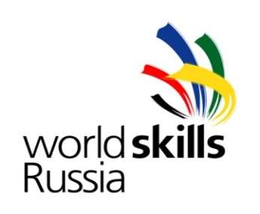
УТВЕРЖДАЮ
Главный Национальный Эксперт WSR по 22 компетенции «Малярные и декоративные работы» ____________________________ Сергей Рыбкин

Демонстрационный экзамен по методике «Молодые профессионалы» (World Skills Russia) по компетенции 22 Малярные и декоративные работы.
г. ___________. _______2017.
.
ОБ ОЗНАКОМЛЕНИИ С ЗАНЕСЕННОЙ В CIS СХЕМОЙ ОЦЕНКИ.
ФИО | РОЛЬ | ПОДПИСЬ
Аудитор WSR
Аудитор РКЦ WSR
Главный эксперт чемпионата
Заместитель главного эксперта
Технический эксперт
Эксперт с особыми полномочиями по CIS
Эксперт с особыми полномочиями – Глава комиссии по ТБ
Эксперт с особыми полномочиями – Глава комиссии по Объективной оценке
- Эксперт по Объективной оценке
- Эксперт по Объективной оценке
Эксперт с особыми полномочиями – Глава комиссии по Субъективной оценке
- Эксперт по Субъективной оценке
- Эксперт по Субъективной оценке

